DET SJÆLLANDSKE
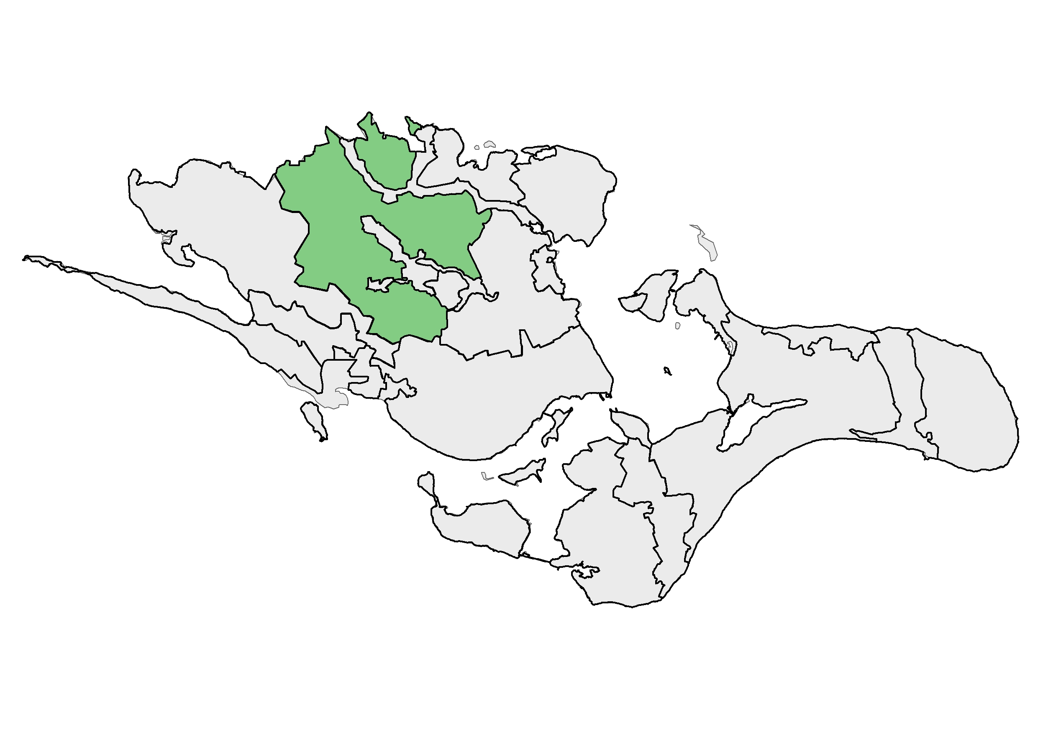
2
LANDBRUGSPLATAU

BELIGGENHED OG AFGRÆNSNING
Den højtliggende moræne ligger i den nordlige del af Vordingborg Kommune og grænser her op til Næstved Kommune. Mod vest ligger naboområdet område 1 Svinø lavtliggende landbrugslandskab og mod syd et mere varieret mosaiklandskab, område 9 Sydsjællandsk mosaiklandskab, som udgør den sydøstlige del af Sjælland. Mod øst strækker den højtliggende moræne sig til område 7 Østsjællandsk godslandskab om Mern og område 5 Højt skovland, som strækker sig ind i området. Den nordlige del af området gennemskæres af område 3 Tubæk tunneldal.
Topografisk kort

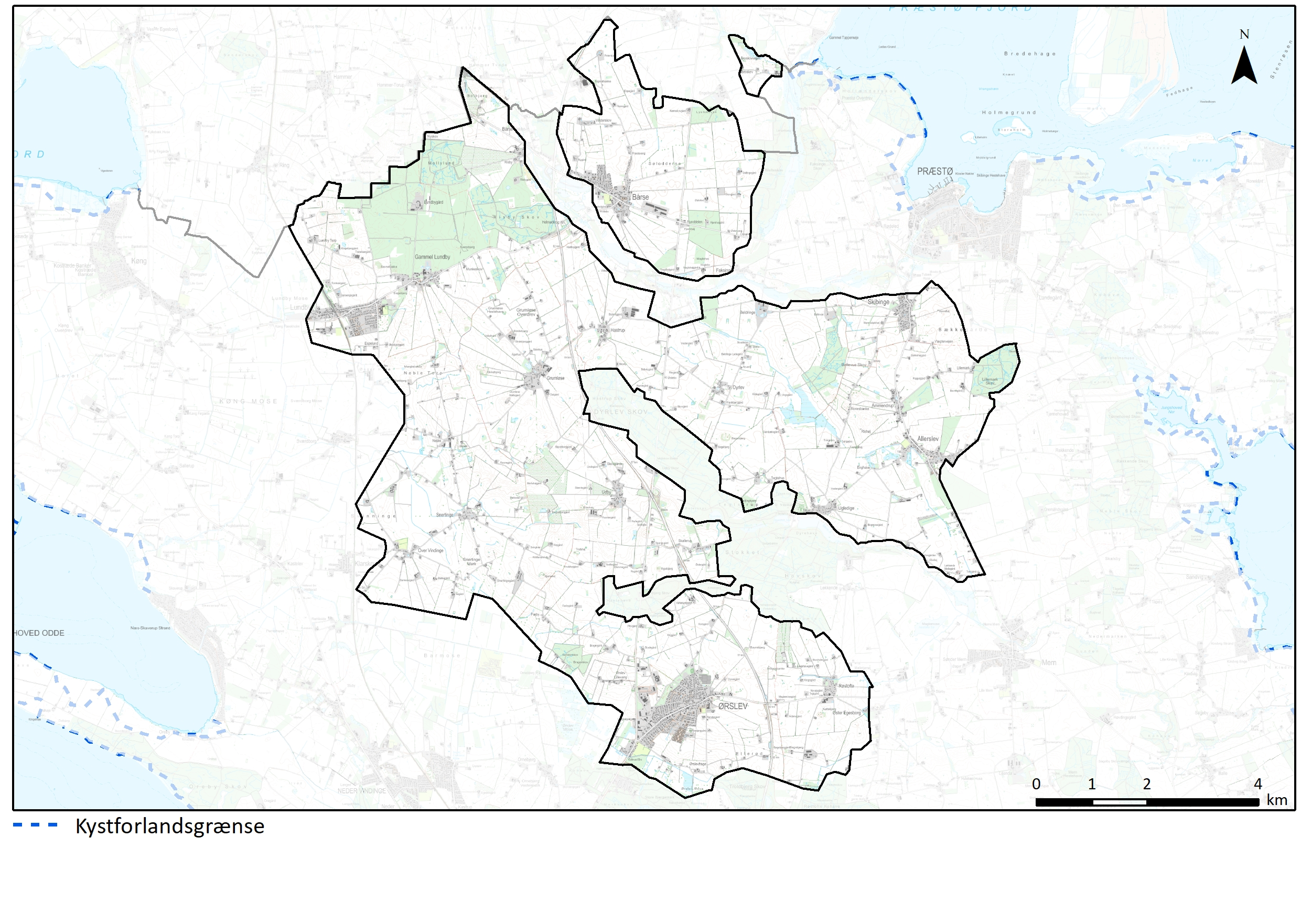

NØGLEKARAKTER
Topografisk kort
Den højtliggende sydsjællandske moræne har ingen forbindelse til kysten. Landskabet er småbakket til fladt og kendetegnet ved sine dyrkede markflader med levende hegn og småbeplantninger. Skalaen er middel til stor. Bebyggelsen udgøres af landsbyer og spredt bebyggelse. Området gennemskæres af særskilt beskrevet tunneldal og skovområde.
BESKRIVELSE
NATURGRUNDLAG
Landskabet er dannet under sidste istid og består hovedsagelig af moræneflader og i mindre omfang af dødislandskab. Områdets jordart er overvejende moræneler, men stedvis med meget smeltevandssand.
Terrænet er kuperet hvor der er døsislandskab - med ganske høje punker. Nord for Lundby, når bakkerne op i koter over 50 og ved Ronesbanke er bakkerne næsten lige så høje. Nord for Ambjerg ved Udby og op mod Grumløse lægger morænefladen også særlig højt med koter omkring 50-60.
Geomorfologi

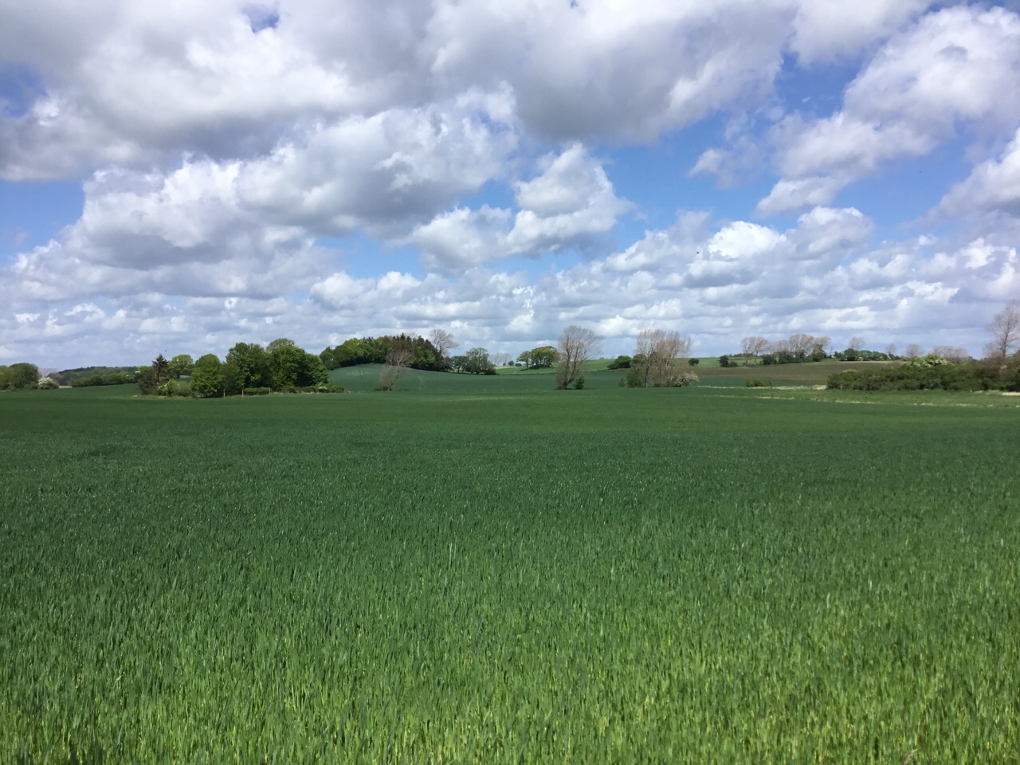

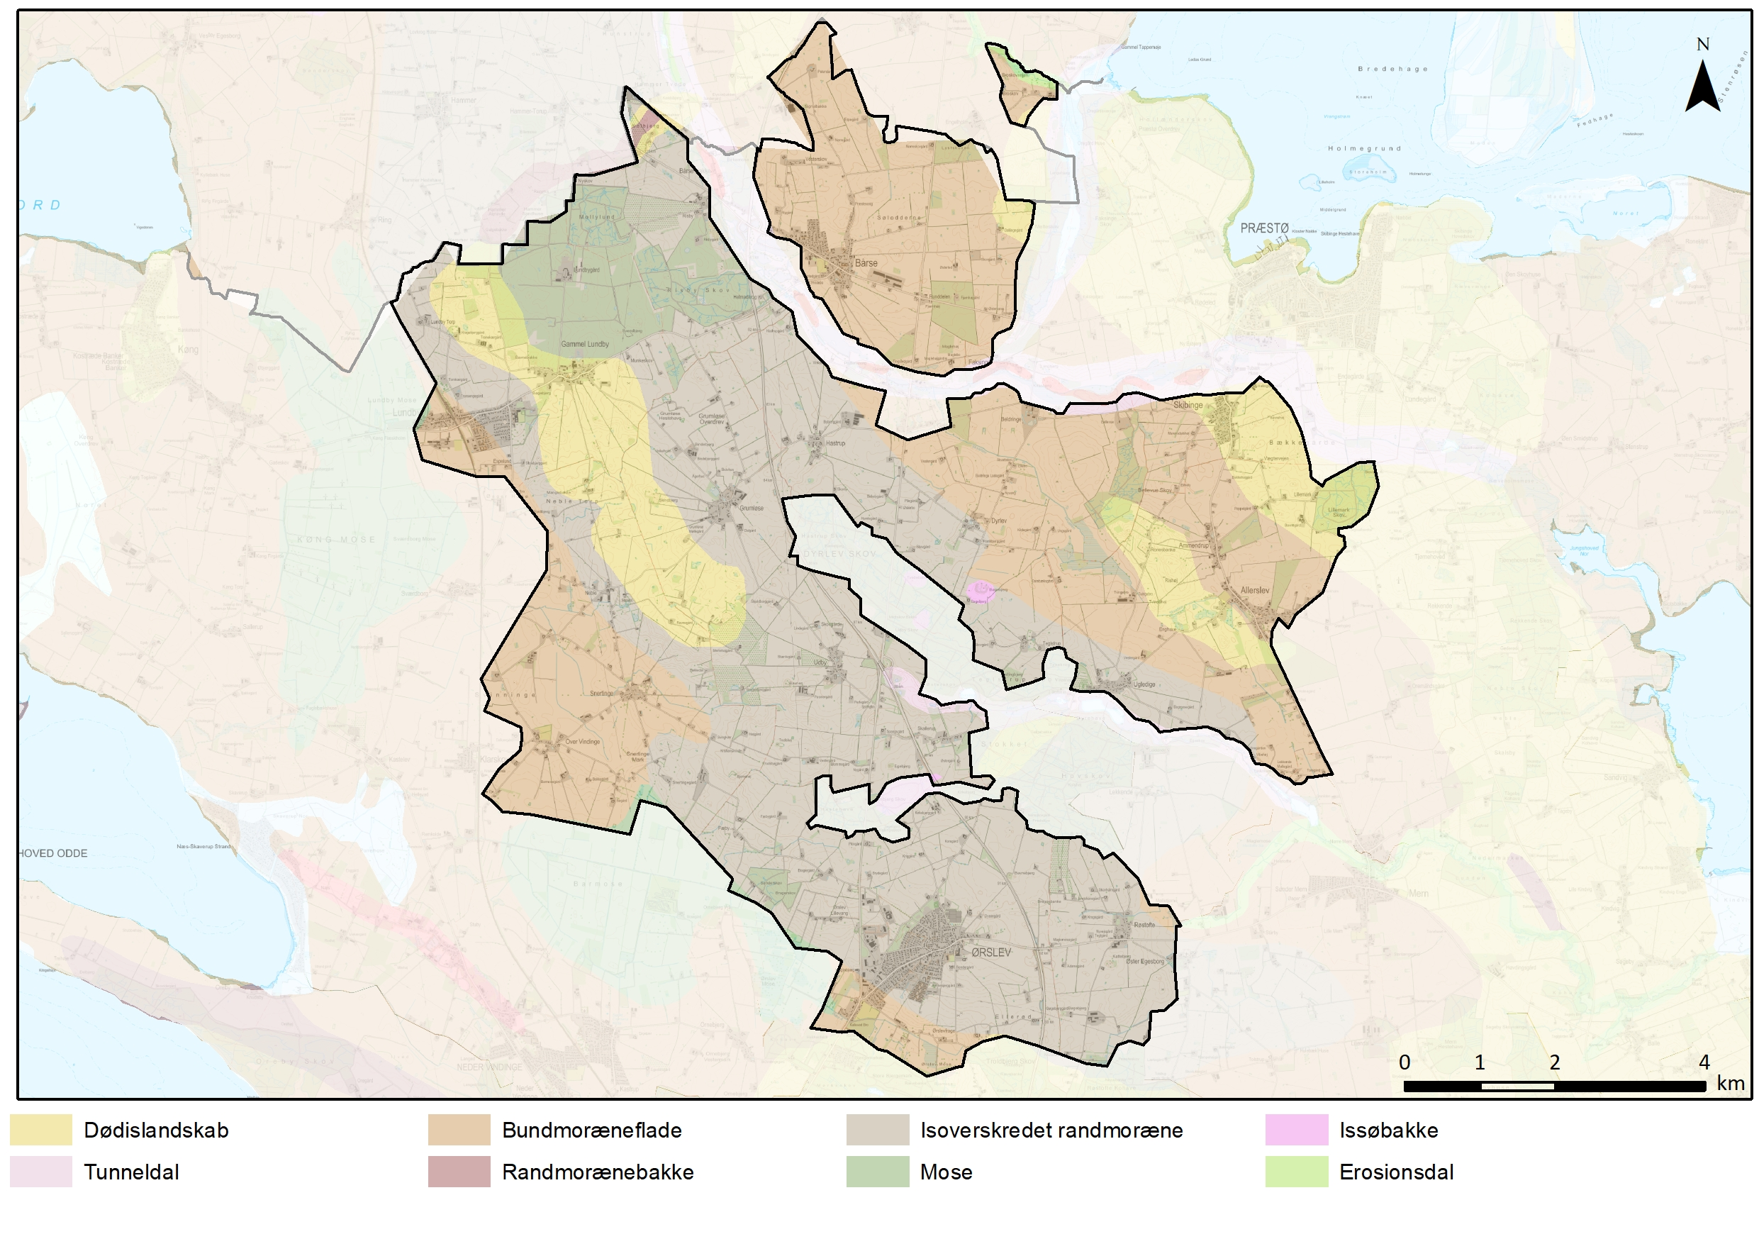
Geomorfologi

Bakket dødislandskab ved Ronesbanke.
Terræn skyggekort (DHM)

Terræn skyggekort (DHM)

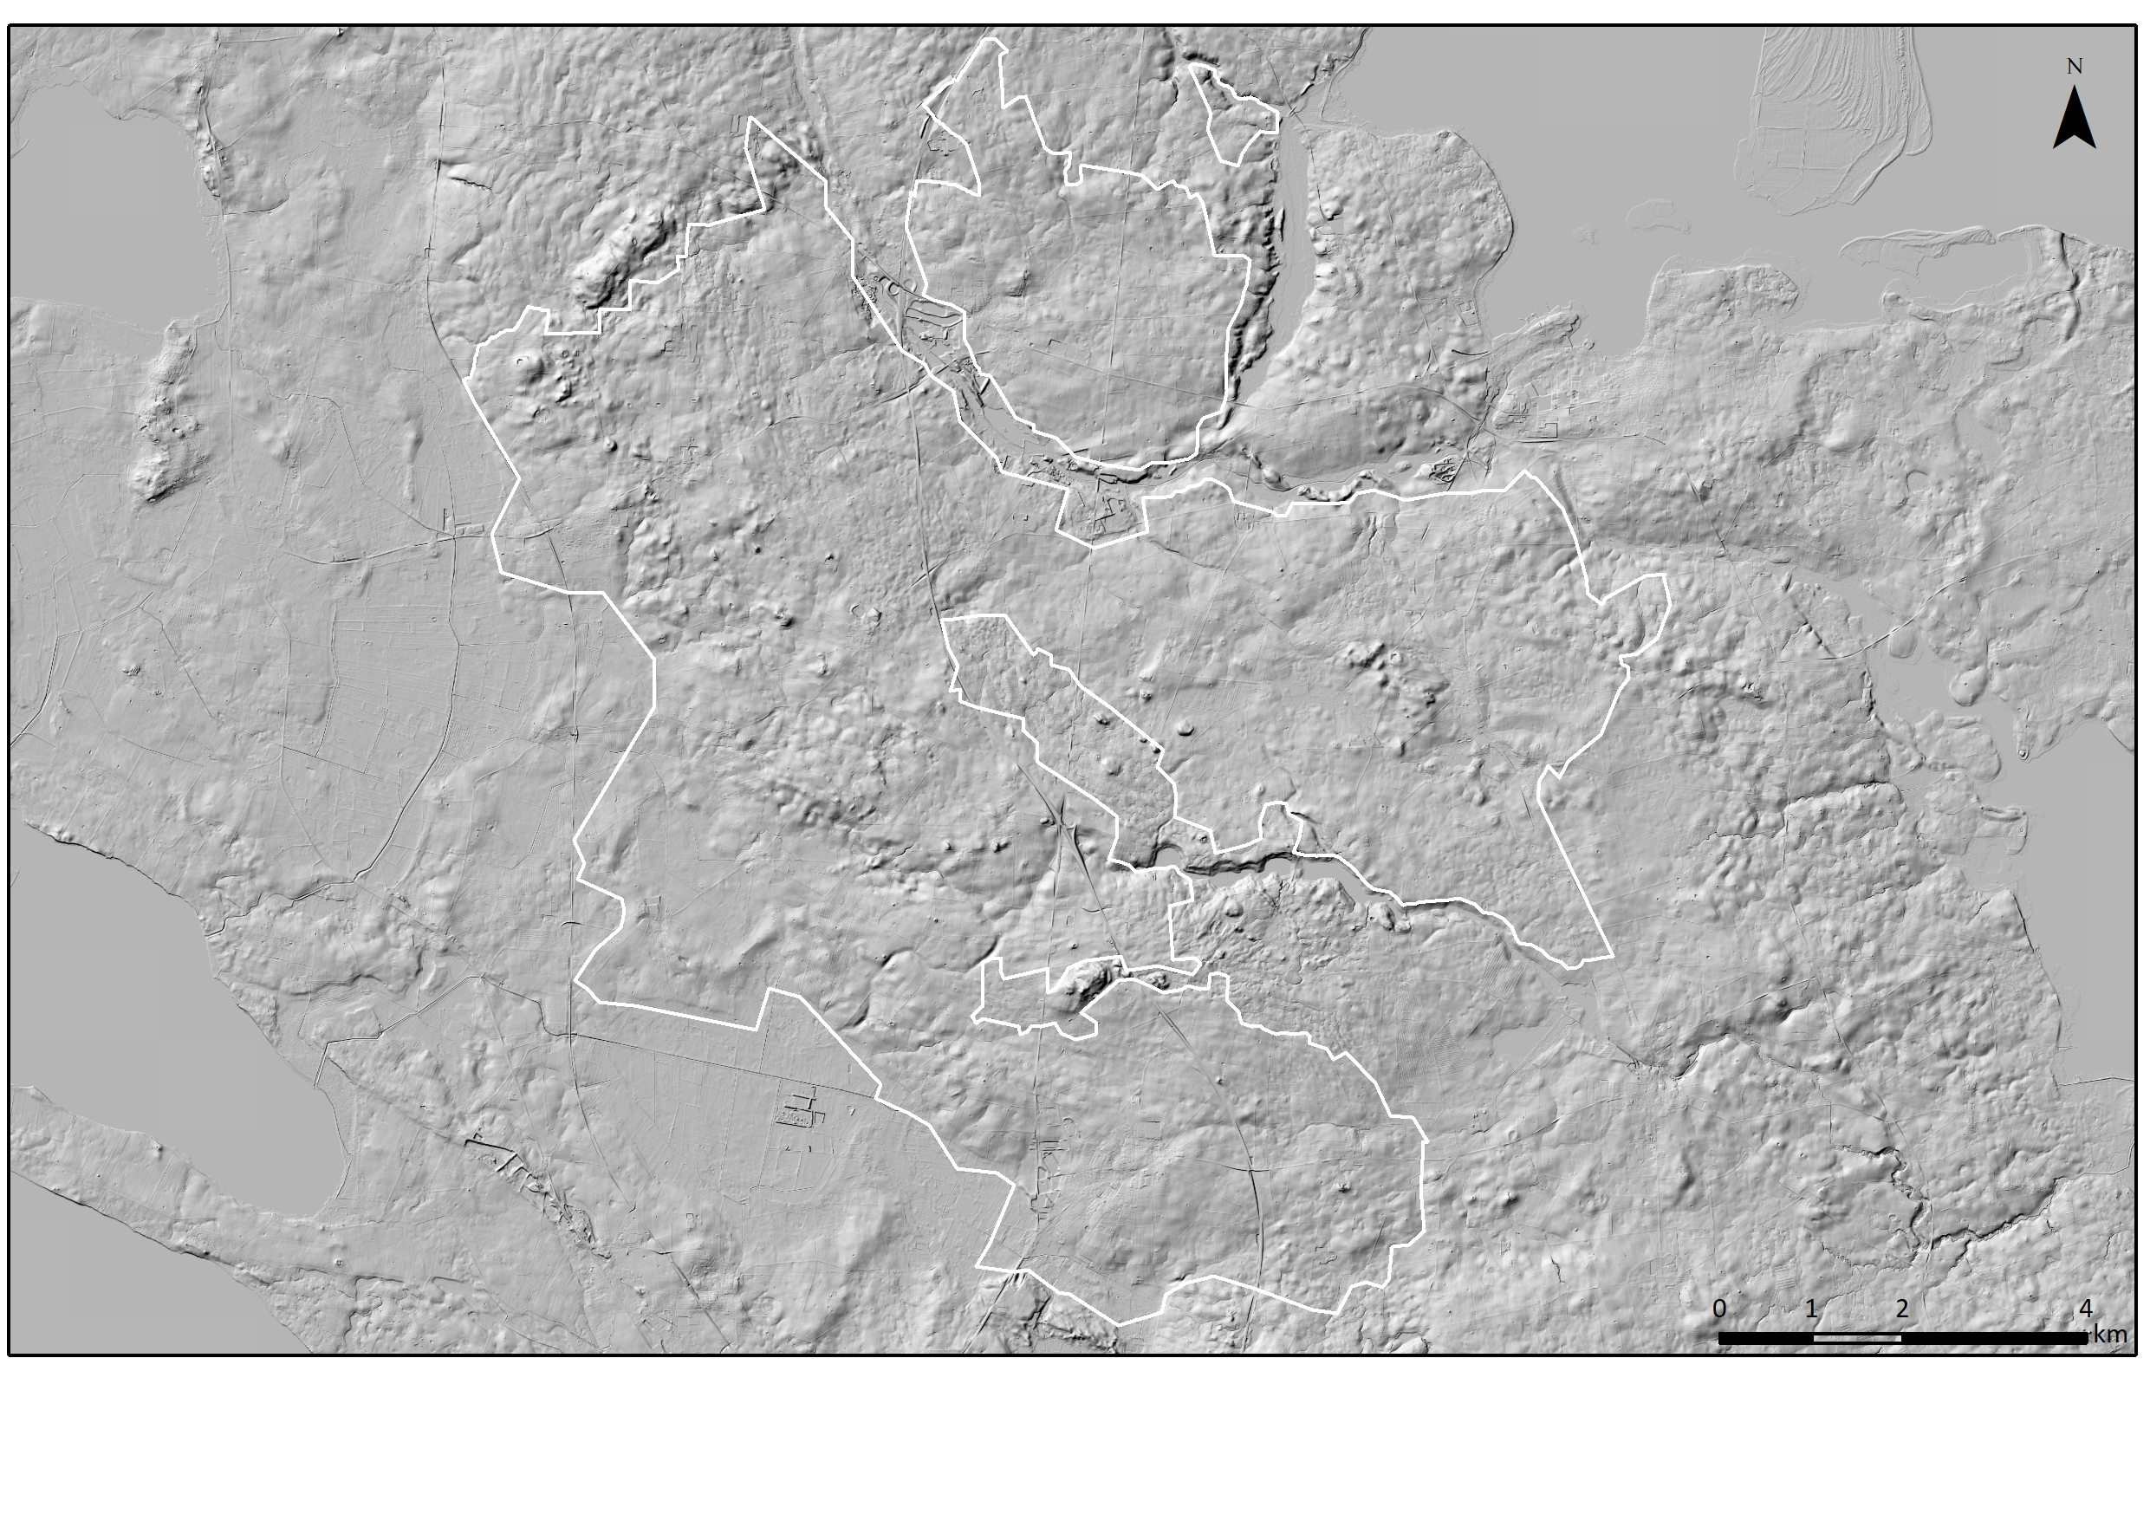

Landskab i stor skala ved Over Vindinge.
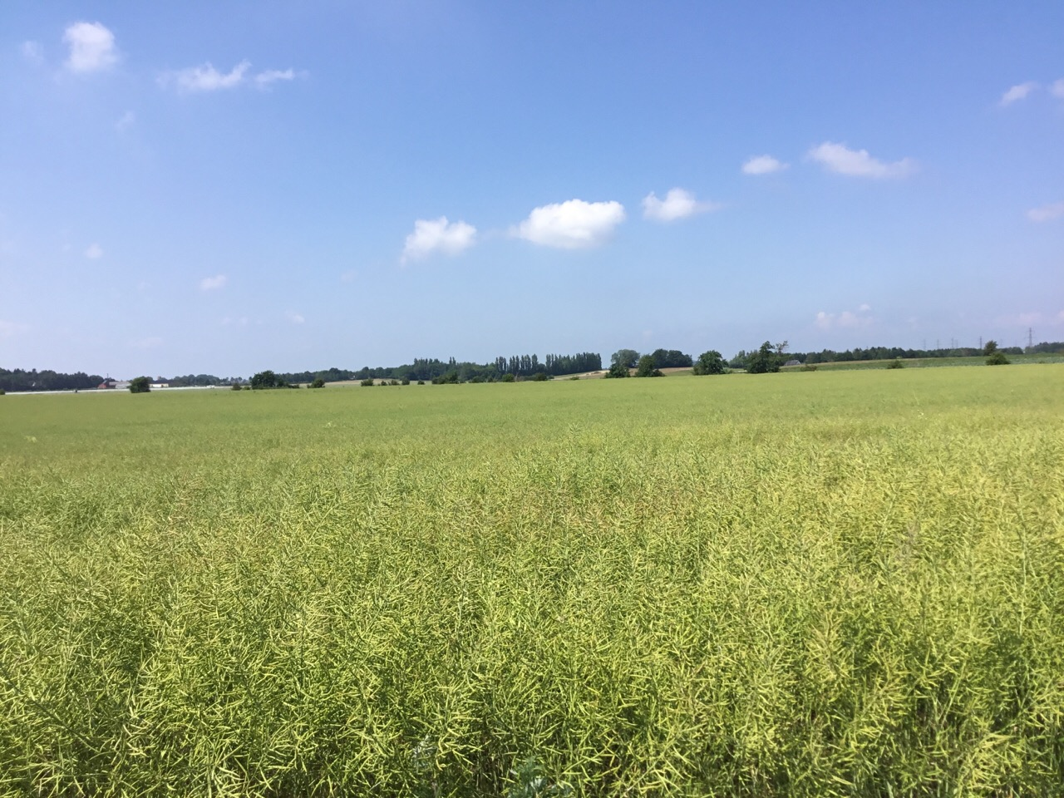

LANDSKABSKARAKTERENS OPRINDELSE
Naturgrundlaget fra sidste istid, hvor det udstrakte højtliggende moræneplatau dannedes, er væsentligt for landskabets enkle præg. Landskabskarakteren har derudover sin oprindelse i tiden 16-1700-tallet hvor hele Sydsjælland var stærkt påvirket af kongens interesser i området, ved etablering af vildtbane og rytterdistrikt. Tiden herefter med salget af Vordingborg Ryttergods til private godser, efterfulgt af udskiftningen omkring år 1800 har også haft indflydelse på landskabets karakter. Områdets mange landsbyer er hovedsageligt stjerneudskiftede - ofte i kombination med blokudskiftning.
Høje Målebordsblade 1842-1899

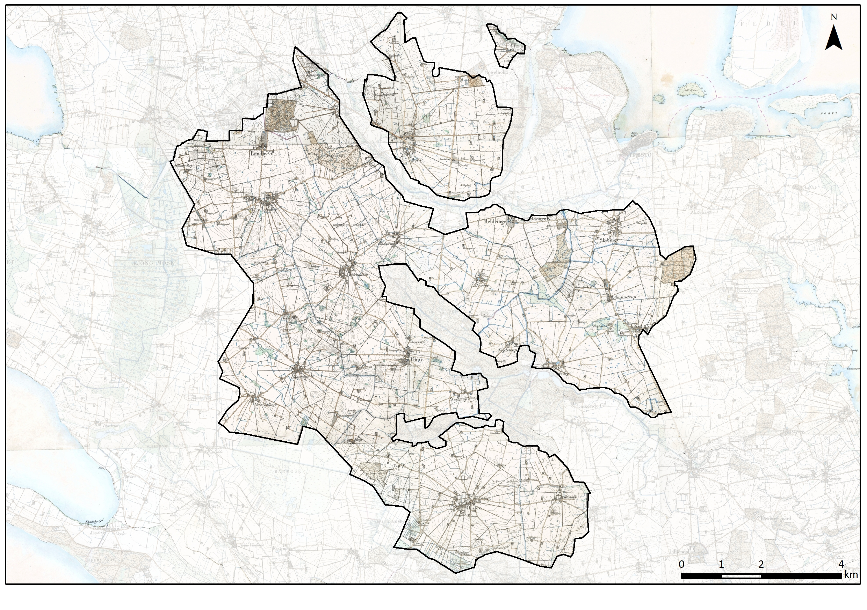
Høje Målebordsblade1842-1899

AREALANVENDELSE OG LANDSKABSELEMENTER
Dyrkningsform og beplantning
Landskabet er karakteriseret ved intensivt dyrkede markflader til en vis grad afgrænset fra hinanden af levende hegn og bevoksede diger. Selvom langt fra alle diger er bevoksede, eller måske blot sporadisk bevoksede, så er skellene stadig i høj grad markeret ved sten- og jorddiger. Indtil 1900-tallet var markerne desuden opdelt med markveje, men dem er der ikke mange tilbage af.

Risby Skov og Mollylund, i den nordlige del af området, sammen med Bellevue Skov og Lillemark Skov i øst, er oprindelige små skove. Både Risby Skov og Mollylund er nu via en større juletræsplantage ved Lundbygård blevet til en sammenhængende bevoksning, hvor de oprindelige skovbryn ikke er fuldt ud synlige længere. Medvirkende hertil er også en plantage ved Risby. Andre steder i området er den traditionelle landbrugsdrift også skiftet ud med plantager, som typisk er juletræsplantninger. Bellevue og Lillemark Skov, samt Sønderskov/Bragerskov i syd fremstår med oprindelige skovbryn. Alleér ses blandt andet ved Beldringe Gods og Lundbygård. Landskabet rummer ikke mange naturområder, men der findes mindre eng- og mosearealer, som er tydeligst i landskabet syd for Ørslev, ved Fæby samt mellem Allerslev og Dyrlev.
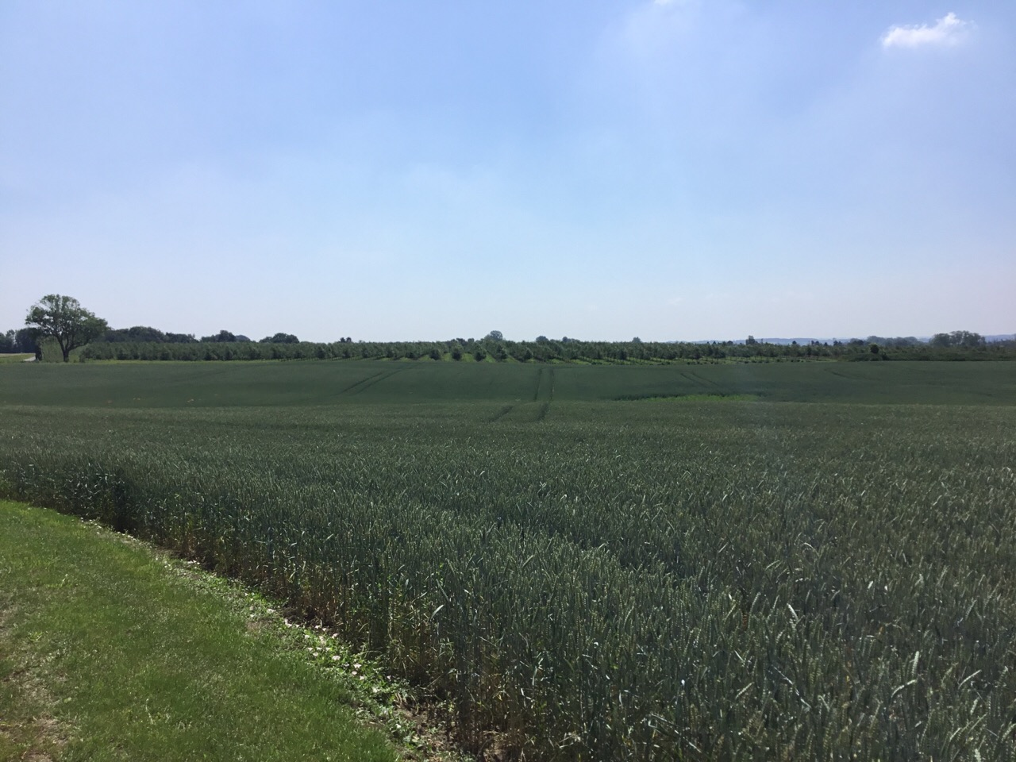

Frugtplantage vest for Udby.

Bebyggelsesstruktur
Områdets bebyggelse består af landsbyer, herregårde samt spredt bebyggelse i form af landbrug og landhuse. Landsbyerne er altovervejende stjerneudskiftede landsbyer, men mange steder ses en kombination, hvor en ydre del af ejerlavet er blokudskiftet. Ved Grumløse udgøres for eksempel den nordøstlige del af ejerlavet af Grumløse Overdrev, hvor ejendommene er blokudskiftede. Rene blokudskiftninger ses blandt andet ved herregårde. Områdets herregårde, Beldringe, Lundbygård, Snertingegård og den sydlige del af Engelholm, var alle en del af Vordingborg Rytterdistrikt, indtil de ved auktion i 1774 kom på private hænder.
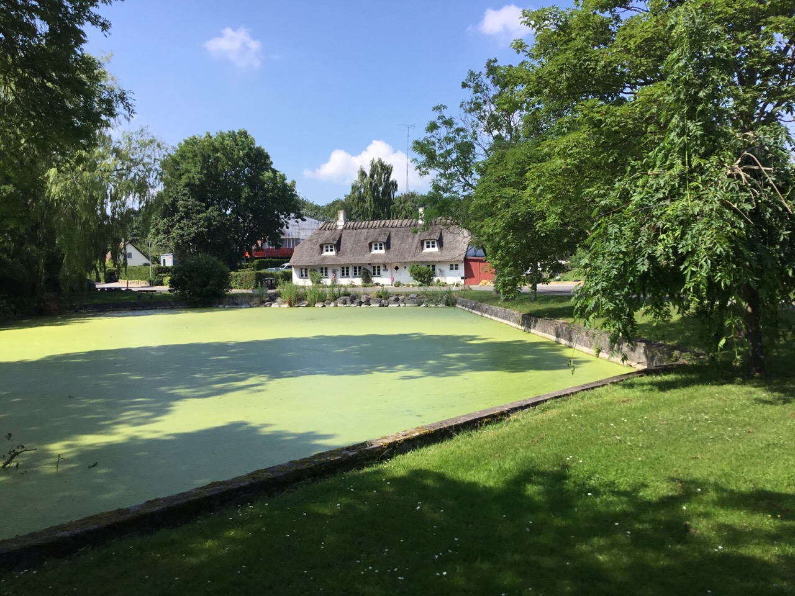

Landsbystemning fra gadekæret i Over Vindinge.

Et velbevaret eksempel på en stjerneudskiftet landsby er Snertinge, hvor veje og levende hegn stråler ud fra byen og hvor bebyggelsen i store træk har sin oprindelige udstrækning. Også udskiftningen af Ørslev skal fremhæves. Her skabtes et mønster med omkring 20 lodder placeret i stjerneformation om landsbyen. Byen har dog oplevet en omfattende udbygning i 1900-tallet, som har udvisket strukturen noget.
Udflyttede gårde knytter sig op på blokudskiftningerne, men også til en vis grad i de stjerneudskiftede landsbyer. Den spredte bebyggelse udgøres desuden af husmandsudstykninger og landhuse.
Byudvikling har gjort Bårse og Ørslev til større landsbyer, som understøtter landområdet med servicetilbud som dagligvarehandel, skoler og plejehjem. Det samme gælder Lundby, der har sin størrelse og karakter som følge af jernbanestationen.

Kulturhistoriske helheder og enkeltelementer
Områdets rummer spor fra oldtiden og kulturhistoriske helheder, der hovedsagelig knytter sig til bebyggelsesstrukturerne.

Engelholm: Herregården Engelholm var fra 1701 til 1774 en del af Vordingborg Rytterdistrikt, der uddannede ryttere til hæren. På dette tidspunkt gik gården under navnet Skovbygaard. Hovedbygningerne ligger i Næstved Kommune, men det sydlige jordtilliggende i Vordingborg Kommune i dette landskabskarakterområde.

Beldringe: Ved Beldringe Gods fandtes indtil 1600-tallet Beldringe landsby, som bestod af 11 gårde, 3 huse, en smedje, en vandmølle, en vindmølle og skov. Da landsbyen kom i vejen for Chr. IV’s vildtbane, blev bønderne på kongens foranledning udvist fra deres gårde og anvist andre gårde i lenet. Gårdenes jord blev lagt under Beldringe Gods og landsbybebyggelsen nedrevet. Beldringes hovedbygning er fra 1561. Øst for hovedgården blev gården Bellevue anlagt i 1849 som enkesæde for ejeren af Beldringe. Beldringe Gods indgår i en landskabelig sammenhæng med Beldringe Kirke der ligger i naboområdet Tubæk Tunneldal.

Bindingsværkslade ved Beldringe Gods.

Alléen, der fører op til Beldringe, ligger på dalsiden ligesom kirken. Godsets placering med portbygninger på kanten af morænefladen får godset til at fremstå meget markant set fra nord. Beldringes hovedbygning blev opført som et trefløjet anlæg, hvoraf kun hovedfløjen eksisterer i dag. Set fra øst markerer en stor bevaringsværdig bindingsværkslade ankomsten til godset, den stammer fra 1715.
Beldringe var i en stor del af 1700-tallet underlagt Vordingborg rytterdistrikt, som var en af de i alt 12 rytterdistrikter i Danmark, hvis formål var at betale for det nationale rytteri. Gården var mellem 1774 og 1993 ejet af slægten Raben-Levetzau.
Vejen mellem Beldringe Gods og enkesædet Bellevue er udformet som en allé.

Snertingegård og Snertinge Mose: De jorder, som senere kom til at udgøre Snertingegaard, var frem til 1774 krongods, der indgik i det kongelige ryttergods. Snertingegaard blev oprettet som selvstændig herregård i 1774, hvor den blev erhvervet af den schweizisk-danske handelsmand Reinhard Iselin. Snertingegaard blev opført mellem 1856 og 1867 af daværende ejer C.F. Hansen ved arkitekt Ferdinand Meldahl. Snertingegaards bygninger kan stilistisk karakteriseres som nyrenæssance. Hovedbygningen ligger omgivet af et større haveanlæg samt symmetrisk placerede avlsbygninger.
I Snertinge mose findes en stor og vigtig boplads fra maglemosekulturen (9.000-6.4000 f.v.t.). Bopladsen var rig på redskaber af ben og flint og en mængde dyreknogler fra urokse, elsdyr, kronhjort og vildsvin.
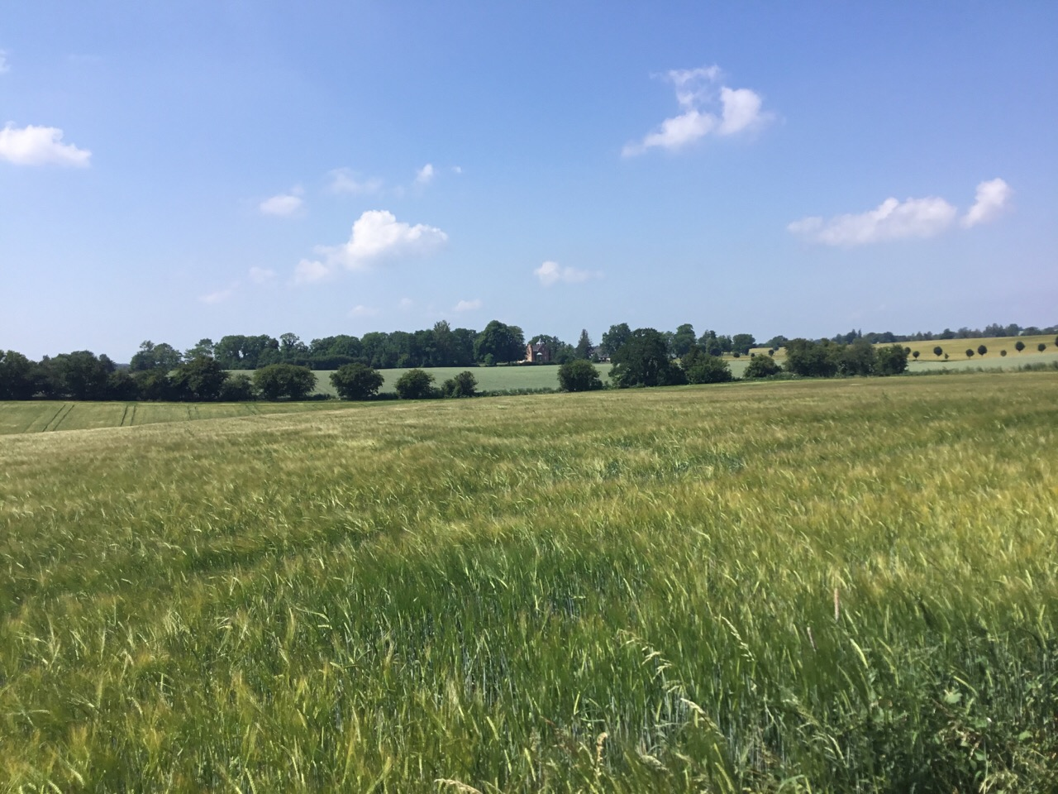

Snertingegård med allé og transparente levende hegn.

Gl. Lundby og Lundbygård: Gl. Lundby er en slynget vejby, hvor den centrale del ved kirken, rytterskolen og gadekæret præges af gårde og huse helt ud til vejen. Kirken er en kalket romansk bygning af kampesten med hjørnekvadre af granit. Kirken har menighedslokaler i den gamle rytterskole fra 1725, som ligger ved siden af kirken.
På lang afstand ses skorstenen fra Gl. Lundby Teglværk. Selve teglværket kan føres tilbage til slutningen af 1800-tallet. Teglværket ligger hvor den oprindelige Lundbygård lå – gården som Gøngehøvdingen modtog i 1661. Gaven var fra Frederik III, som tak for indsatsen i krigen mod svenskerne. I 1672 måtte Gøngehøvdingen dog forlade gården grundet skatterestancer.
Efter skiftende ejere blev gården en del af Vordingborg Rytterdistrikt. Ved rytterdistriktets nedlæggelse i 1774 købte kammerherre C.V. von Munthe af Morgenstjerne Lundbygård, opførte en ny avlsgård nordvest for landsbyen og påbegyndte udskiftningen af bøndergodset. I dag er gården ejet af Firma Collet K/S.
Lundbygård er forbundet med Gl. Lundby med en allé. I kulturmiljøet nær Lundbygård findes flere fredede oldtidsminder.
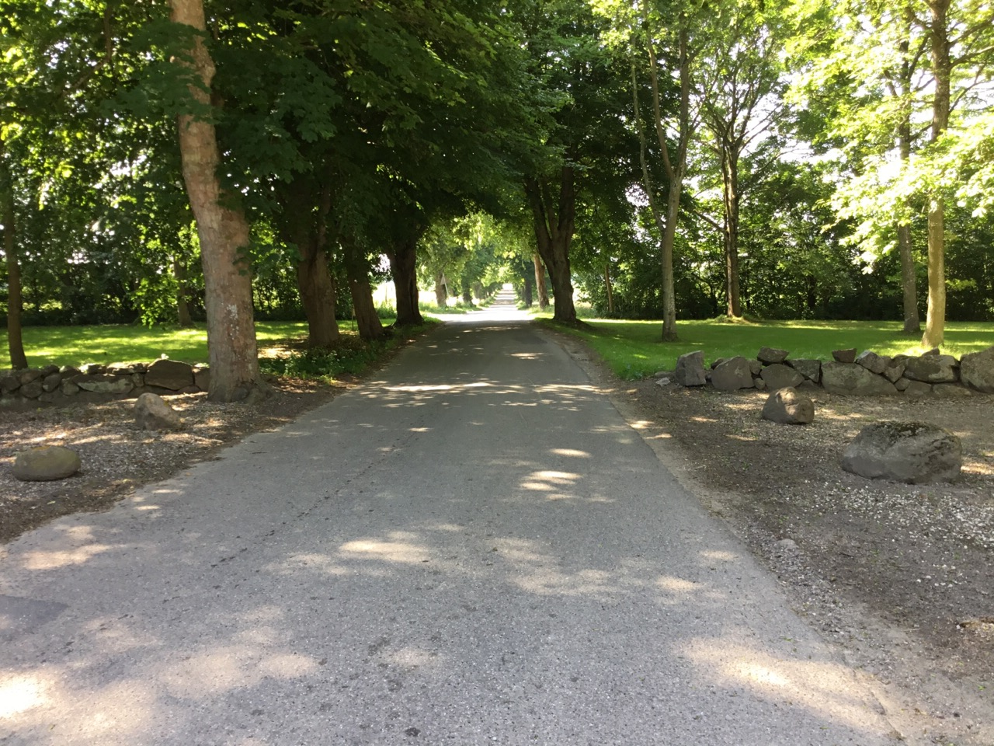

Allé syd for Lundbygård.

Oldtidsvejen ved Broskov: Ved Broskov ligger en 70 meter lang oldtidsvej fra jernalderen. Vejen er lavet af flade sten, som er passet nøje sammen. I middelalderen anlagdes en ny vej oven i den gamle. Vejen blev i 1949 opdaget i forbindelse med et dræningsarbejde. Det fredede område ligger i Vordingborg Kommune og hænger sammen med et fredet skovområde i Næstved Kommune. Fra Broskovvej fører en græssti over marken til det fredede vejanlæg, som skabte vejforbindelse over et fugtigt dalstrøg.

Ugledige: Ugledige er en randplaceret landsby, der i 1688 bestod af 13 gårde. Gårdene har ligget spredt i en uregelmæssig klynge ved 2 gadekær. Ved udskiftningen i 1802 flyttede ca. halvdelen af gårdene ud på marken. I løbet af 1900-tallet er der forsvundet flere gårde fra landsbykernen således at der kun ligger gårde i periferien, mens landsbymidten er domineret af ny bebyggelse. I den sydøstlige del af ejerlavet blev der i forbindelse med udskiftningen udstykket lodder til en husmandskoloni. Langs det forgrenede vejnet vokser der i løbet af 1900-tallet en del ny bebyggelse frem i form af huse, og senest i begyndelsen af 2000-erne er der opført nye huse i byens sydvestlige del. Ugledige indgår i en fin landskabelig sammenhæng med Ugledige Sø og Lekkende Skov, som ligger i naboområder.

Allerslev: Allerslev bestod i 1688 af 22 gårde beliggende omkring et forgrenet vejnet med gadekær. Over halvdelen af gårdene flyttede ud ved udskiftningen i 1796, og syd for landsbyen blev udstykket lodder til en husmandskoloni. Omkring 1900 blev Præstø-Mern jernbanen anlagt vest for byen og efterfølgende voksede der en del ny bebyggelse frem langs vejnettet med blandt andet mejeri, skole, købmænd og kro. Jernbanen nedlagdes i 1961, men stadig består stationsbygningen og mejeriet. Kirken ligger centralt i landsbyen.

Ørslev og Rynkebjerg : I Ørslev sogn har der været stor aktivitet siden stenalderen. I sognet er der fundet spor efter ca. 20 gravpladser, og omtrent lige så mange bosættelser, og der er gjort en række fund. Langt de fleste gravpladser er i tidens løb forsvundet, men langdyssen og jættestuen ved Rynkebjerg sydøst for Ørslev, kan betragtes som repræsentanter for områdets aktivitet i oldtiden. Dysserne knytter sig til den såkaldte tragtbærerkultur, som er en fællesbetegnelse for en række kulturgrupper fra yngre stenalder, ca. 4000-ca. 2800 f.Kr.
”Rynkebjergs Kirkegaard” er navnet på den vestligste langdysse. Det hedder sig, at det oprindelig var bestemt at bygge Ørslev Kirke her, men hvad der byggedes om dagen, det ødelagde troldene om natten! Langdyssen er 34 meter lang, de fleste randsten er bevarede. Stenene indenfor randstenene har formodentlig dannet gravkister. På samme bakkeskråning ligger den anden dysse i form af en restaureret jættestue, med 6 bæresten og 1 dæksten.
Selvom Ørslev i dag er meget udbygget med parcelhusområde og erhvervsområde kan landsbystemningen stadig genfindes i området ved kirken og Rørkærvej. Før udskiftningen i 1782 bestod landsbyen af 34 gårde samlet om landsbyforten, i 1834 ses stadig en del gårde samlet om kirken.

Udby Kirke: Kirken i Udby ligger meget højt placeret og indgår i en helhed med graverbolig, gadekær og den meget smukke præstegård. Terrænet stiger vest for kirken, hvor der er en mindehøj ”Grindebakken” for Grundtvig. Udby kirke er en typisk landsbykirke fra ca. 1150. Kirkens kalkmalerier er nyrestaurerede. Den meget store sammenbyggede præstegård fra midten af 1600-tallet er et fint eksempel på den traditionelle byggeskik.
I præstegården blev salmedigter N. F. S. Grundtvig født i 1783. Grundtvig valgte sin fars levevej, og efter endt uddannelse til teolog rejste han hjem til Udby i 1803, hvor han blev i to år. Efter forskellige ansættelser rundt omkring i landet, rejste Grundtvig atter til Udby i 1810 og var kapellan for sin far indtil 1813, hvorefter han rejste til København.
Tekniske anlæg
Landskabet gennemskæres af trafikerede vejanlæg i form af motorvej og trafikerede landeveje. Jernbanen har et kort forløb i området ved Lundby, og løber nord for Lundby i områdeafgrænsningen mod område 1 Svinø lavtliggende landbrugslandskab.
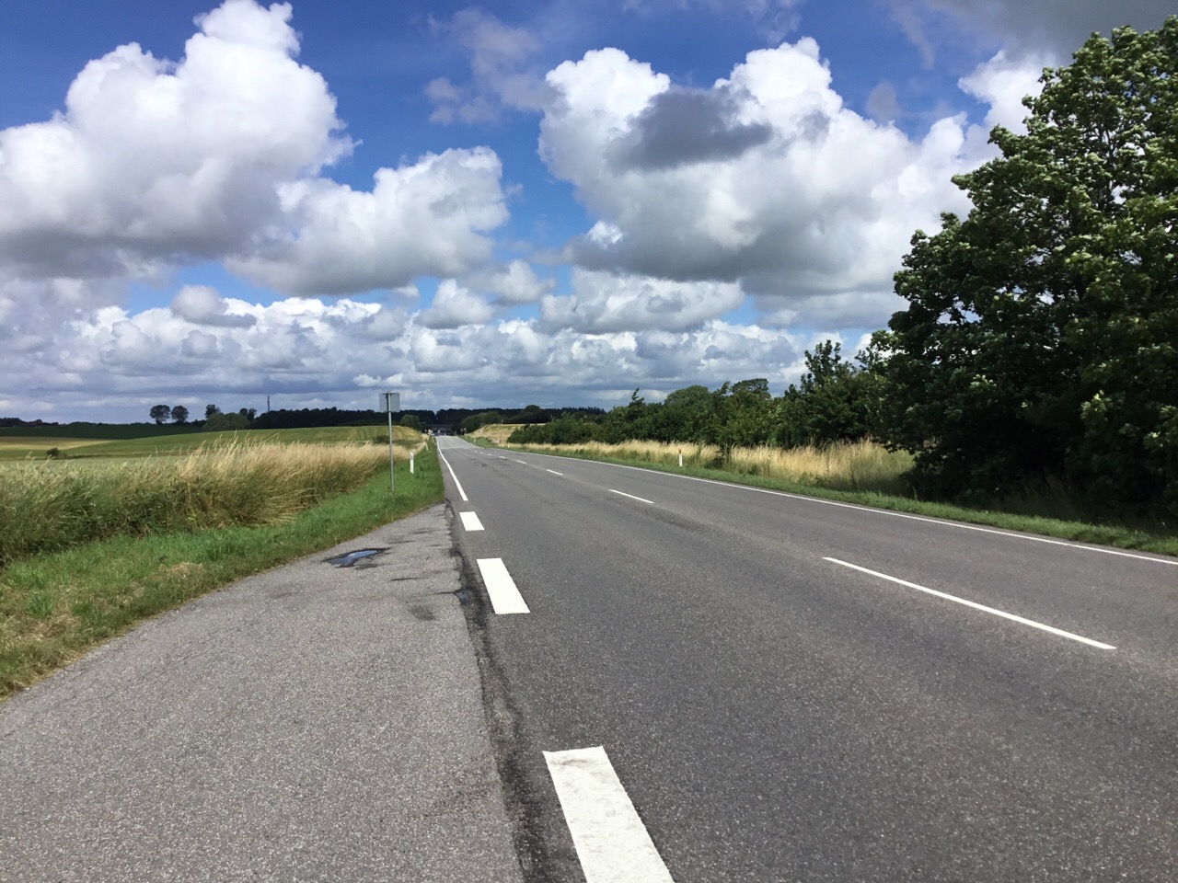

Hovedvejen mellem Vordingborg og Køge gennemskærer området og forårsager en del trafikstøj – her ved Udby.
Der løber flere højspændingstracéer gennem området og der ses en del større landbrug. Øst for Bårse ligger DLG med omfattende bygningsmasse åbent i landskabet og ses langvejs fra. Vindmøller i Næstved Kommune lige nord for kommunegrænsen sætter sit præg på den del af området. Nordøst for Ørslev er den høje TV2 antenne et dominerende teknisk anlæg.

DLG’s byggeri ved Bårse præger landskabet både tæt ved og langt væk fra.

RUMLIGE OG VISUELLE FORHOLD
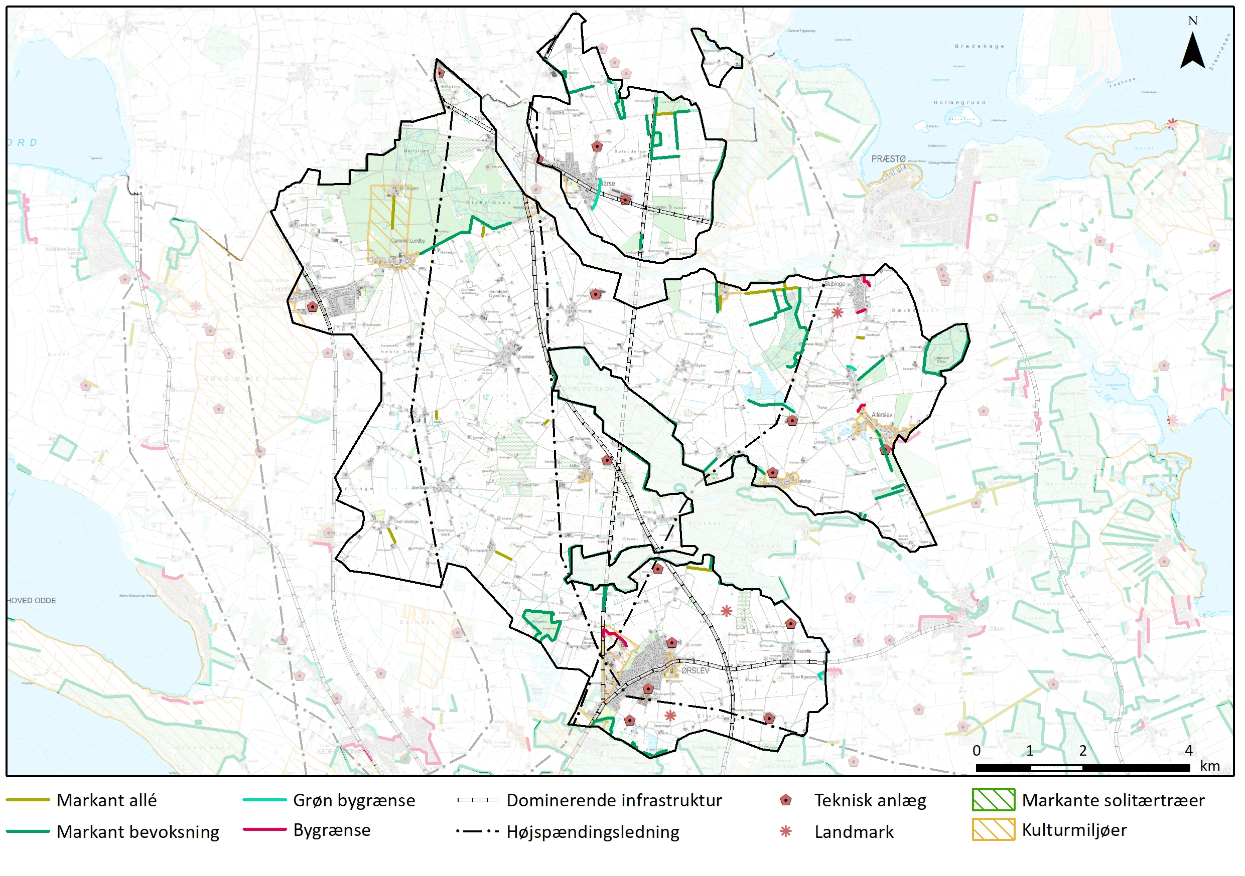

Landskabet er åbent og relativt enkelt med få karaktergivende landskabselementer. Skalaen er middel til stor. De rumlige afgrænsninger indenfor området udgøres hovedsagelig af randen på småskove og mindre bevoksninger, og i mindre grad af levende hegn. Dette skyldes dels at hegnene som oftest har en transparent karakter og dels at markfladerne mange steder er store og helt uden hegn. Området rummer plantager, hvis rumafgrænsninger er mindre markante end ældre bevoksninger og egentlige skove. De mange landsbyer med bygrænser er i varierende grad med til at definere landskabsrummene. Væsentligt for den rumlige oplevelse i en stor del af området, er naboområde 5 Højt skovland, som strækker sig ind i området med et langstrakt og markant skovbryn, som er bugtet og kantet i sin udstrækning. I området ses både landmarks og tekniske anlæg, der som pejlemærker medvirker til perspektivet i området. Antennen ved Ørslev ses langvejs fra, det samme gør DLG Bårse, som ligger højt og åbent i landskabet med markant bygningsmasse. Den fritliggende Skibinge Kirke udgør også et landmark, som er et naturligt fokuspunkt i nærområdet.

VISUELLE SAMMENHÆNGE
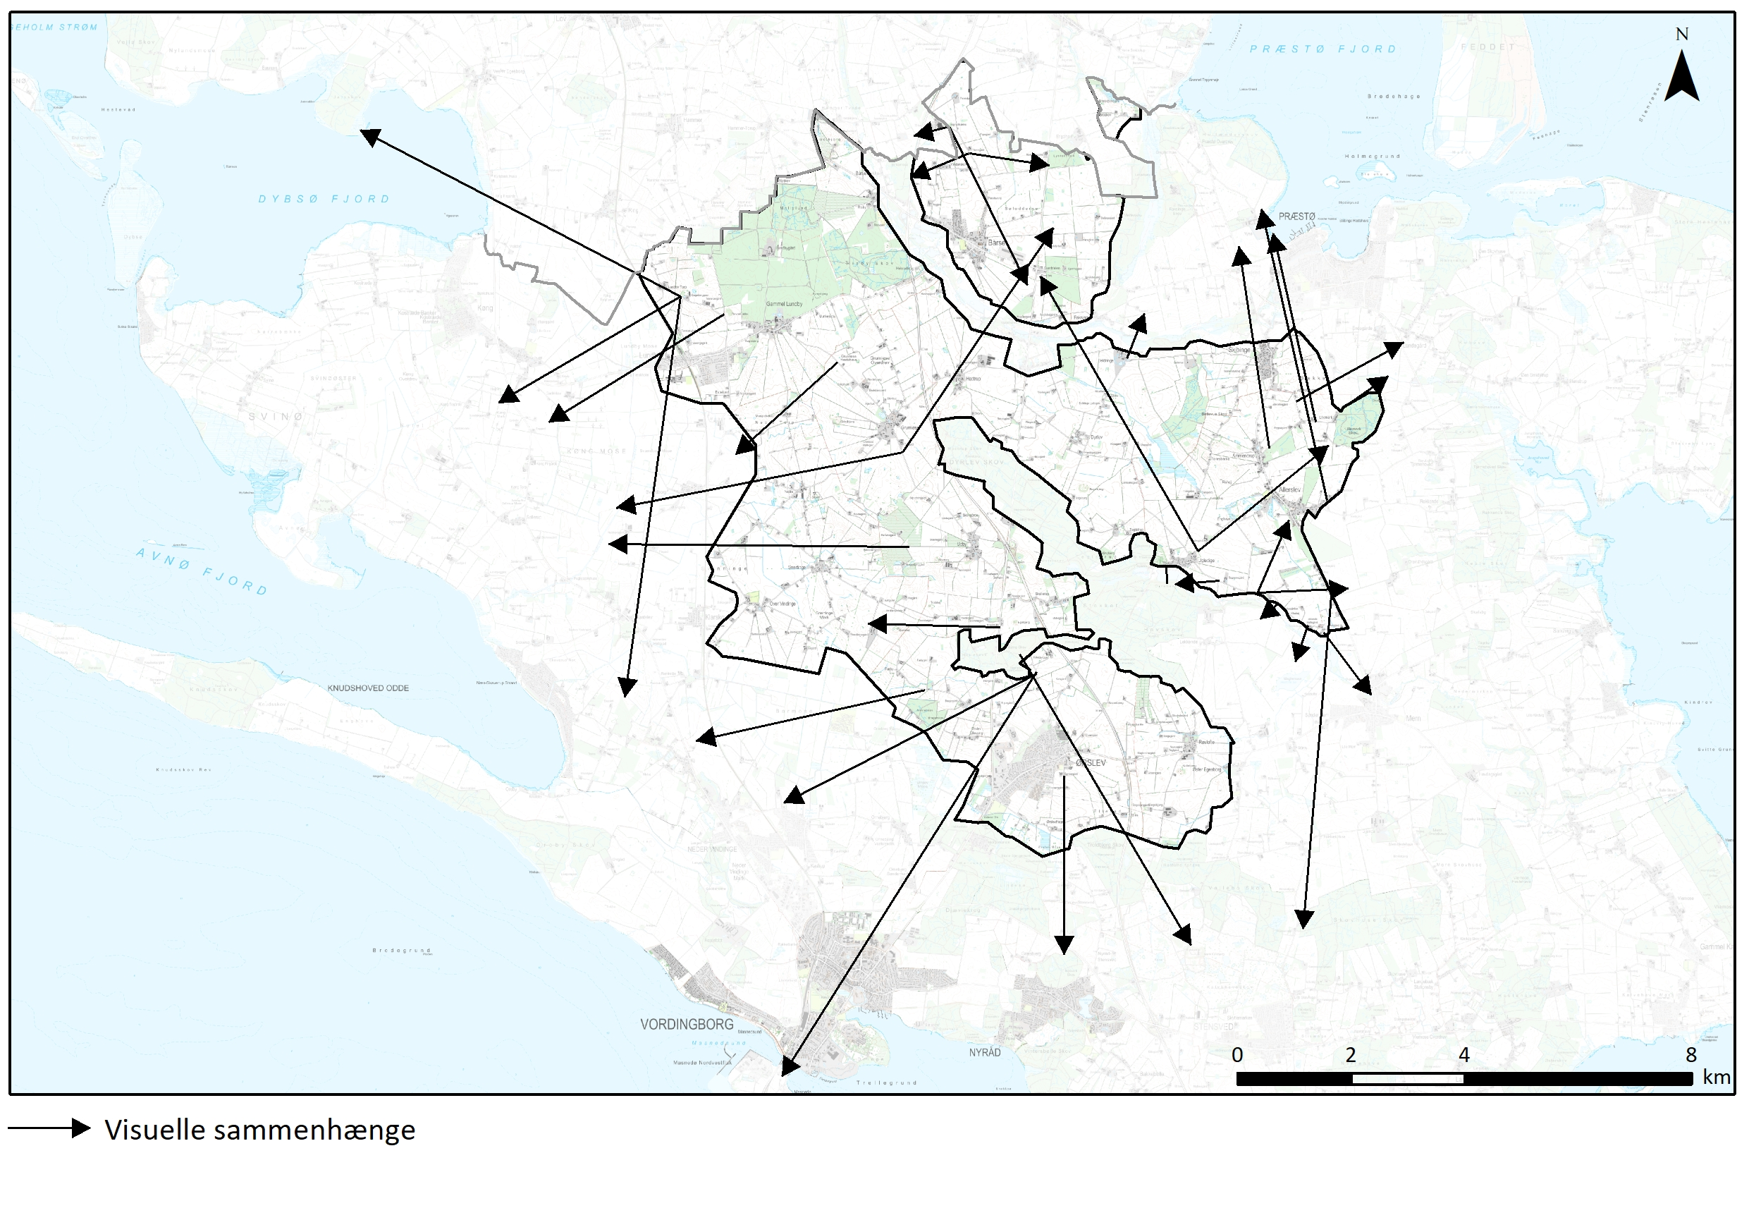
Visuelle relationer til naboområder
I kraft af den høje beliggenhed er der gode visuelle relationer til både naboområder og længere væk, blandt andet over tunneldale. Særligt i den vestlige del af området er der mange steder god kontakt over lavtliggende mosearealer i naboområdet mod vest. Fra Lundby Torp i den nordlige del af området er der kig til Dybsø Fjord. Fra de højtliggende arealer nord for Ørslev er der lange visuelle forbindelser mod syd.
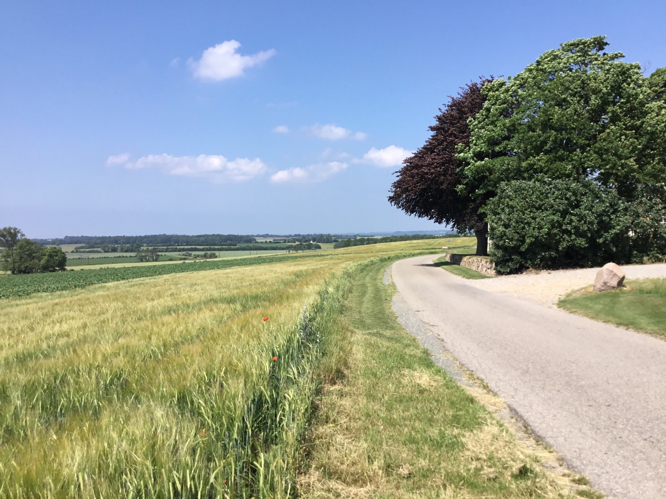

Fra det højtliggende landskab ved Lundby Torp er der langt kig over det lavtliggende område mod vest.
VURDERING
KARAKTERSTYRKE
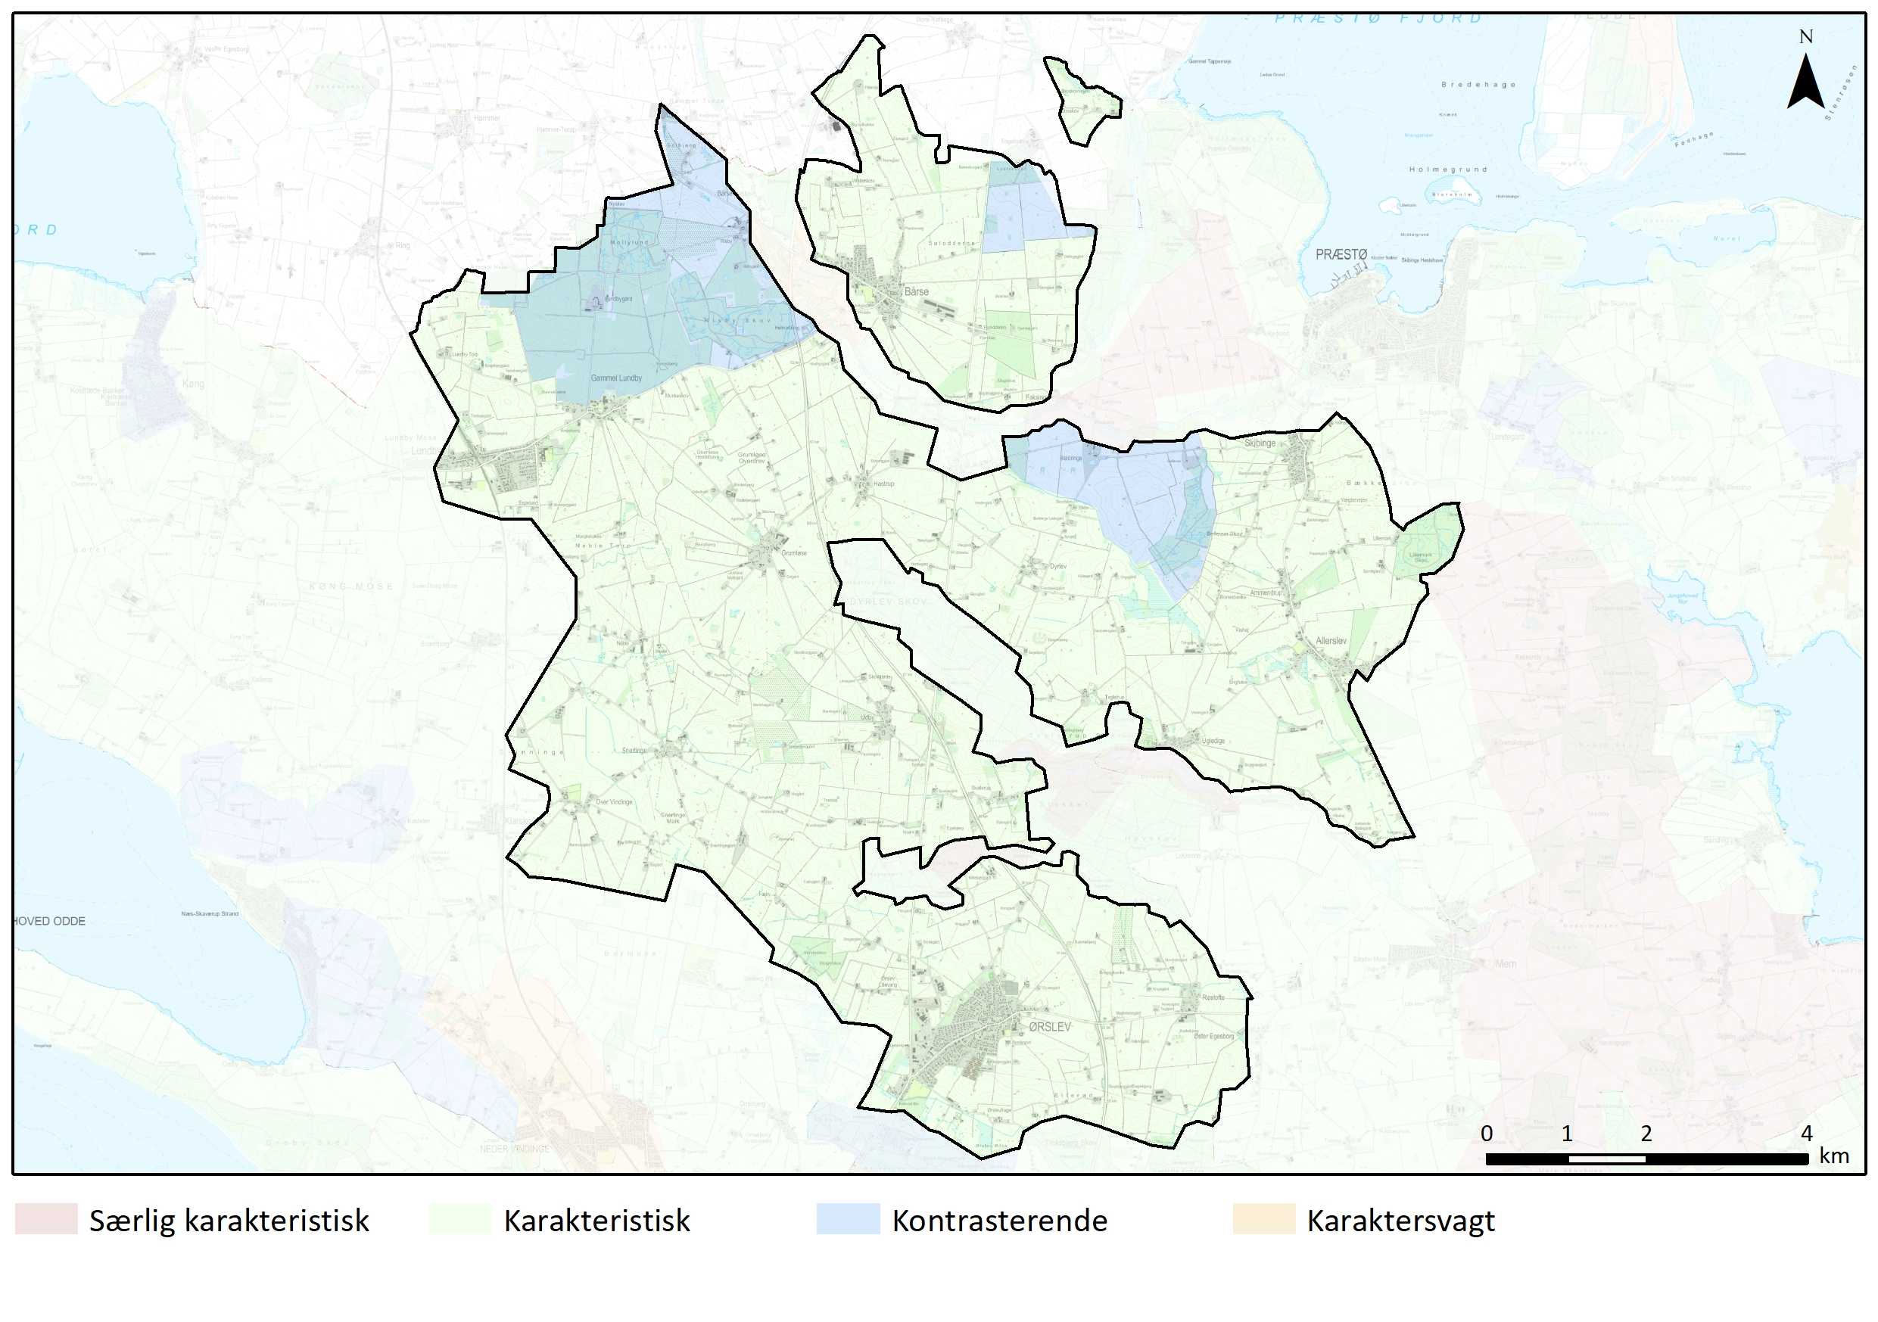
Karakteristiske områder
Hovedparten af området er udpeget som karakteristisk, da de kendetegnende landskabselementer står tydeligt selvom der også er sket en udvikling i landskabet.

Folde og marker ved Grumløse og motorvejens trafik i baggrunden.
Kontrasterende områder
Engelholm: I den nordlige del af området mod Næstved Kommune ved Tappernøje har landskabet en anden karakter med større marker og beplantningselementer, som skovbryn, gamle store vejtræer og markante levende hegn, der knytter sig til den sydlige del af godslandskabet om herregården Engelholm. Bygningskomplekset og hovedparten af jordtilliggendet ligger i Næstved Kommune.

Beldringe Gods: Ved Beldringe Gods og enkesædet Bellevue har landskabet herregårdskarakter med store marker, alléer og levende hegn. Selve godsets bygninger og den nærliggende Beldringe Kirke bidrager til oplevelsen.

Lundbygård og Risby: Området ved Lundbygård og ved Risby har en lukket karakter med skove og plantager. Mellem Lundbygård og Gl. Lundby er der juletræsplantage og ved Risby er der frugtplantage. Lundbygård giver med bygninger, park og allé desuden området herregårdspræg.

Juletræsplantning ved Lundbygård.

OPLEVELSESRIGE LANDSKABER
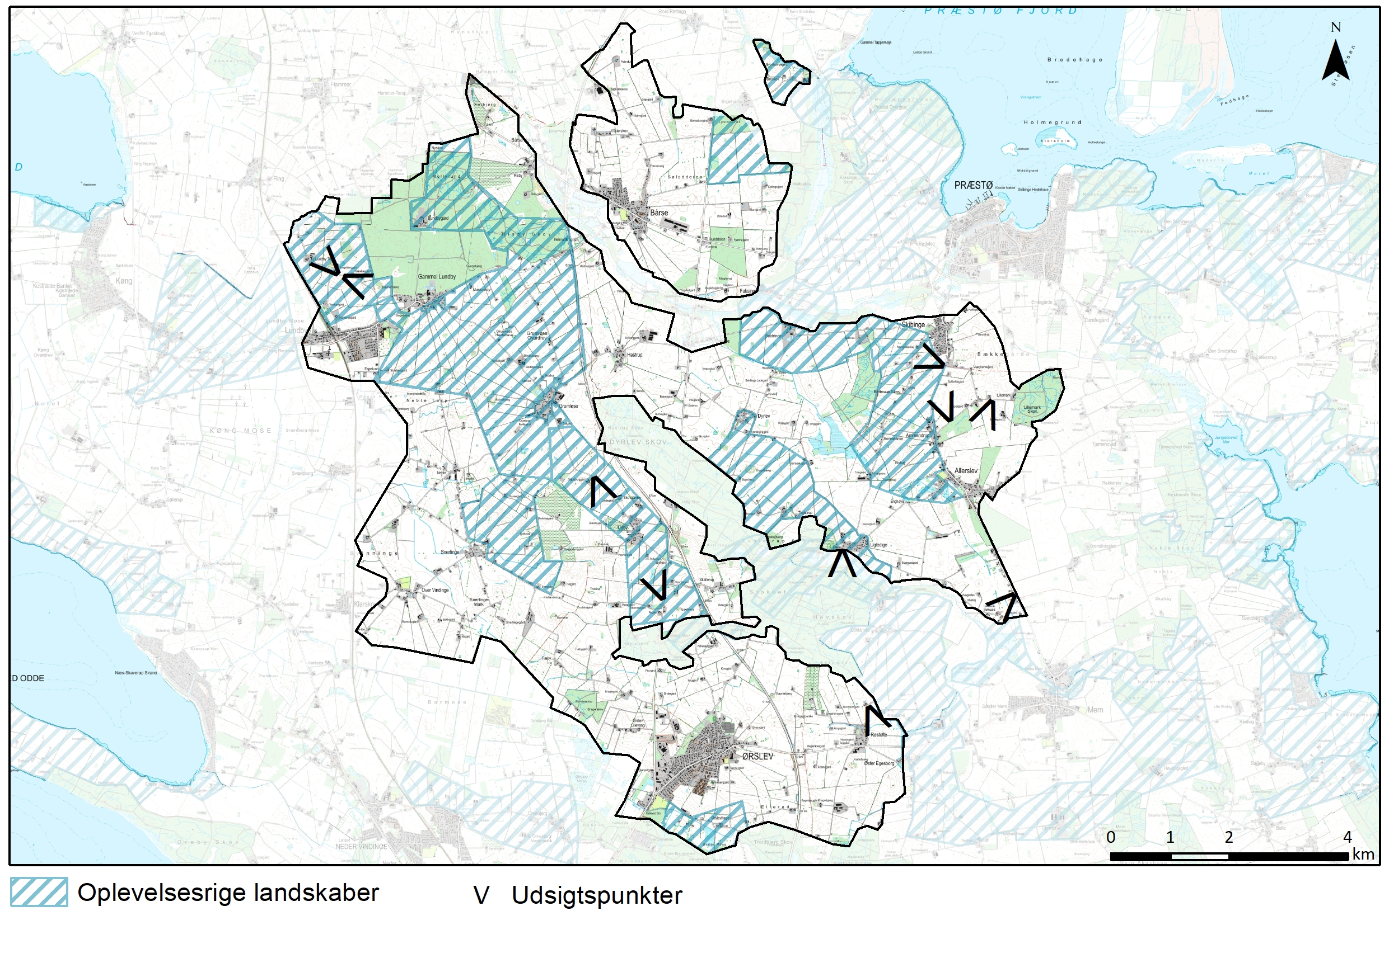
Området byder på spændende kulturlandskaber og gode udsigter fra det højtliggende platau. Store dele af landskabet er i god tilstand og forholdsvis uberørt af tekniske anlæg og landskabet. Øst for Snertinge ses en del gravhøje. Vandre- og ridestien ”Fjord til fjord”, der forbinder Avnø Fjord med Præstø Fjord, går igennem området.

Engelholm og oldtidsvejen: I den nordøstlige del af kommunen, ligger herregården Engelholm med bygninger i Næstved Kommune, og med dele af herregårdslandskabet i Vordingborg Kommune. Dels ligger syd for hovedbygningen skov og markområder med gamle træer og dels ligger øst for hovedbygningen Broskovvej med allé. Vejen fortsætter ind i Vordingborg Kommune og herfra er der adgang til oldtidsvejen, der er et fredet vejanlæg fra jernalder og middelalder. Oldtidsvejen udgøres en 70 meter brolagt strækning lavet af tætliggende flade sten, som danner forbindelse over et sumpet dalstrøg. Anlægget er lavet i henholdsvis oldtiden og middelalderen. Umiddelbart nord for oldtidsvejen ligger i Næstved Kommune et fredet system af hulveje i en skov.

Beldringe, Rones Banke og Skibinge Kirke: I området, der strækker sig fra Beldringe over Bellevue til Skibinge Kirke og videre ad Rones Banke, er der gode landskabelige oplevelser. I den vestlige ende knytter de sig til herregårdslandskabet ved Beldringe Gods bygninger og udsigten over dalen med Beldringe Kirke. Mod Bellevue går vejen skovnært og med gamle allétræer. Vest for Skibinge ligger frit i landskabet Skibinge Kirke, som ses over store afstande. Rones Banke er et bakket område, som vejen slynger sig igennem. På markerne mellem Ammendrup og Rones Banke ligger Rishøj, som er en jættestue fra bondestenalderen. På Ved gården Tvingebro står i haven en vildtbanesten, som indikerer at her gik grænsen for kongens sydsjællandske jagtområde i 1700-tallet. En anden af de tilbageværende vildtbanesten står ved Nysø ved Præstø.
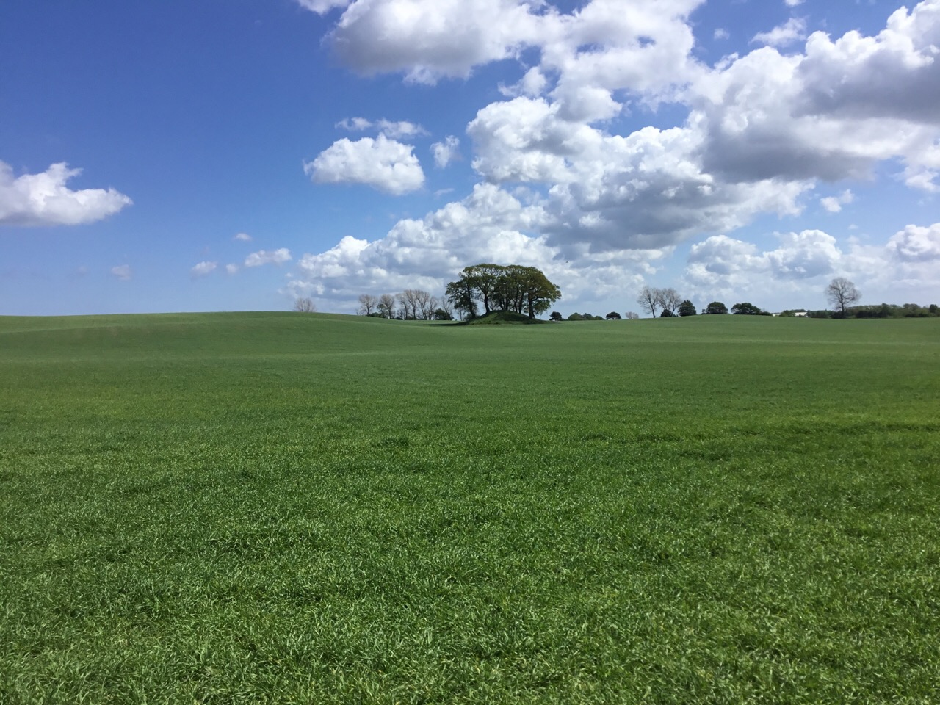

Gravhøjen Rishøj.

Landskab ved Ugledige og Dyrlev: Ugledige landsby er en bevaringsværdig helhed og har en landskabelig smuk beliggenhed ned mod Ugledige Sø og med udsigt til Lekkende Skov. Nordvest for Ugledige forsætter skovområdet, og landskabet langs skovbrynet mellem Ugledige og Dyrlev er varieret og kuperet. Dyrlev har et relativt velbevaret landsbymiljø med gadekær.

Udby Kirke og omegn: Selvom hovedvej og motorvej går tæt forbi Udby er landskabet nord og syd for landsbyen oplevelsesrigt sammen med Udby kirke og præstegård, hvor Grundtvig er født og har virket. I præstegården kan besøges Grundtvigs Mindestuer og ved kirken er der en mindehøj, ”Grindebakken”, for Grundtvig. Landskabet er kuperet og der er kig til kirken både syd fra og nord fra.

Landskab i skovranden mellem Ugledige og Dyrlev.
Gl. Lundby og omegn: Landskabet syd for Gl. Lundby mod, og om, Grumløse har stadig velbevarede strukturer fra stjerneudskiftning og fra blokudskiftning ved Grumløse Overdrev. De oprindelige skove Risby Skov og Mollylund samt anlægget ved Lundbygårds hovedbygningen indgår også som oplevelsesrige elementer i området. Nordvest for Gl. Lundby ligger Lundby Torp højt i landskabet med flotte udsigter over landskabet og til Dybsø Fjord.
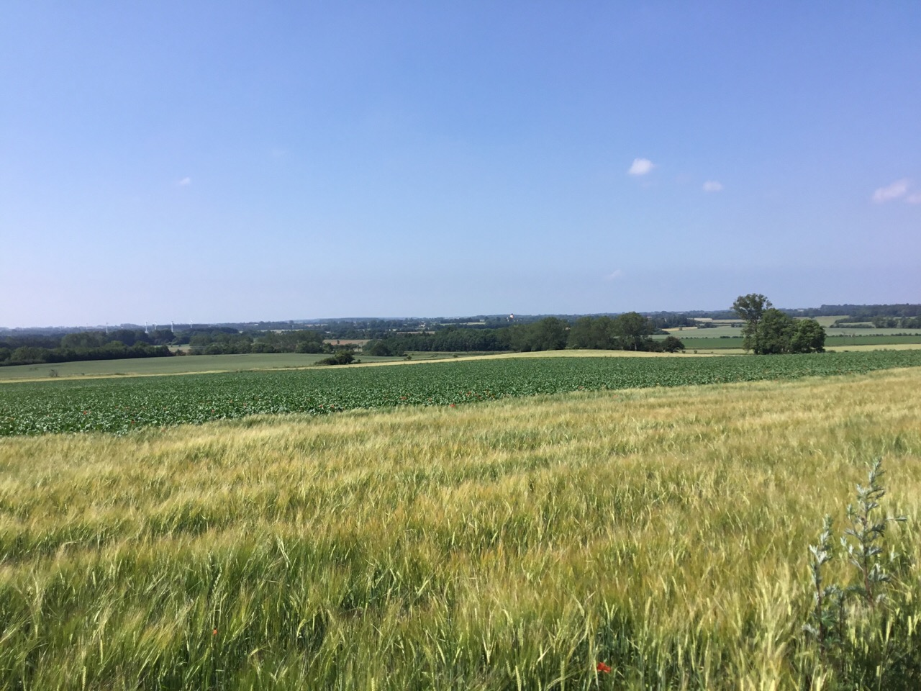

Udsigt fra Lundby Torp.

Ørslev Frage og stensætning: Syd for Ørslev falder terrænet ned mod Fragevej og de lavtliggende arealer mellem Fragevej og skoven Store Bjergemark. Her opleves varierende terræn og mose- og engarealer op til skovbrynet. ”Rynkebjergs Kirkegaard” er navnet på en langdysse, der ligger sydøst for Ørslev. Det hedder sig, at det oprindelig var bestemt at bygge Ørslev Kirke her, men hvad der byggedes om dagen, det ødelagde troldene om natten! Langdyssen er 34 meter lang, de fleste randsten er bevarede. Stenene indenfor randstenene har formodentlig dannet gravkister. På samme bakkeskråning ligger også en jættestue, med 6 bæresten og 1 dæksten. Jættestuen er restaureret.
TILSTAND
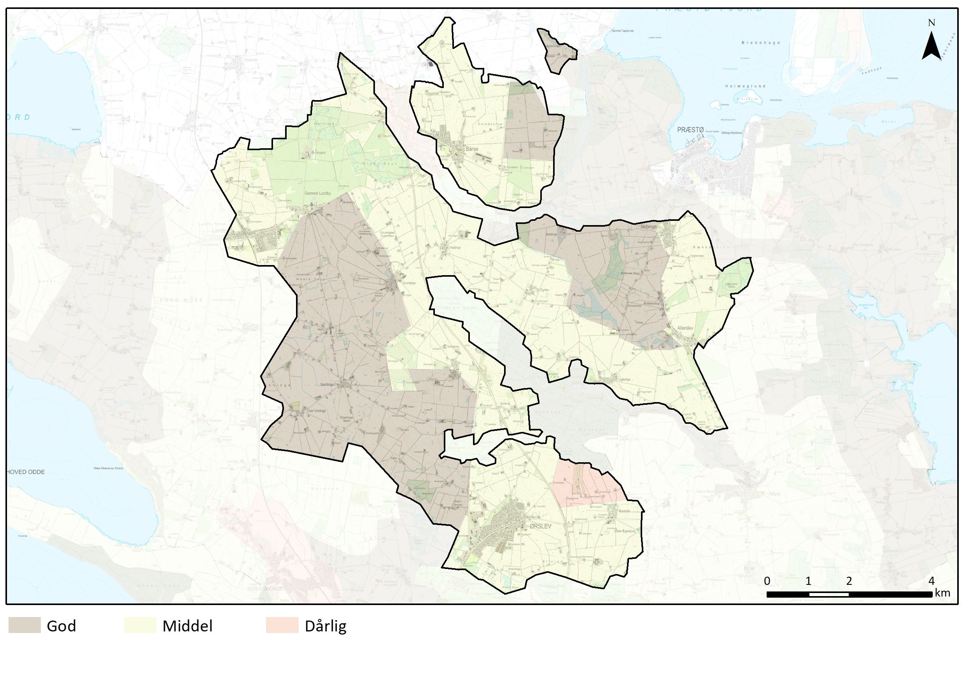

God tilstand
Broskov, Engelholm og blokudskiftning: Landskabet fremstår i god tilstand uden forstyrrende tekniske anlæg. Blokudskiftningen øst for Bårse fremstår med de oprindelige markstørrelser delt af bevoksede diger og med de udflyttede gårde placeret på markfelterne. Markerne syd for skoven, hørende til Engelholm, fremstår ligeledes oprindeligt og på markerne øst for herregården, ved Broskovvej, ses også velbevarede levende hegn.

Beldringe, Bellevue og Rones Banke: Herregårdslandskabets kulturspor er tydelige i landskabet og området ved Ronesbanke og øst for Ammendrup/Allerslev rummer stadig naturtyper og mange af de beplantningsstrukturer, der ses tilbage på de historiske kort. Området er upåvirket af tekniske anlæg.

Vestligt område mellem Ørslev og Gl. Lundby: Området ligger syd for Gl. Lundby, lidt på afstand af motorvejen, og går ned til Snertinge og Over Vindinge i syd og Fæbyområdet mod øst. Her fremstår kulturlandskabet, med udstykningsstrukturer og beplantningselementer, relativt upåvirket af tidens udvikling.

Bølget landskab ved Snertinge, her er tilstanden god.

Middel tilstand
Stort set den øvrige del af området er i middel tilstand, hvor karaktergivende strukturer stadig kan ses, men i nogen grad er sløret af tekniske anlæg, byudvikling og tilplantning af landskabet.

Dårlig tilstand
Området nord for Røstofte ved TV2-antennen er i dårlig tilstand da både antennemasten og vindmøllegruppen ved Lekkende i naboområdet dominerer området, hvor der også er sket tilplantning op mod det nord for liggende skovbryn.

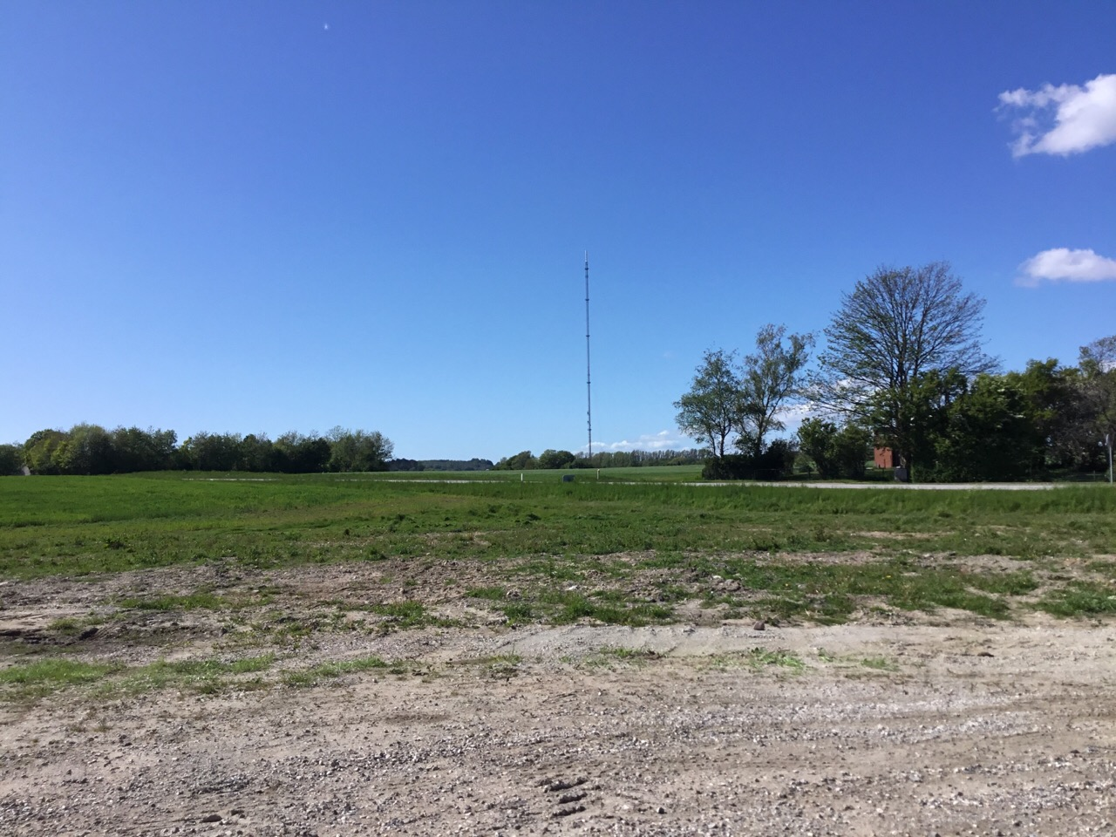

TV2-antenne set fra Røstofte.

SÅRBARHED
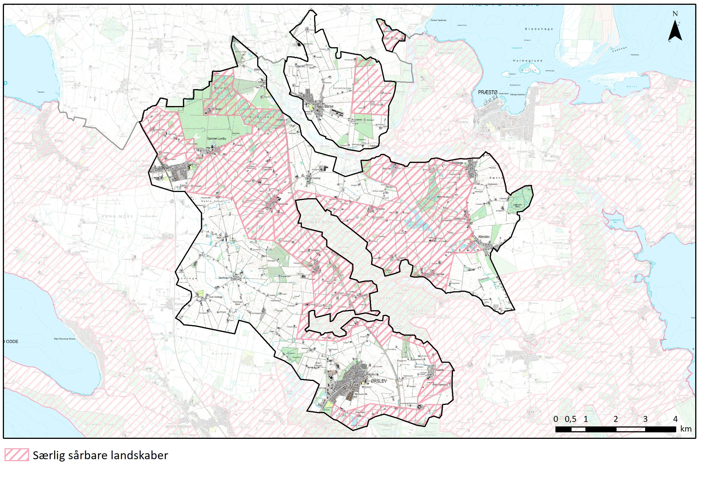

Særlig sårbare landskaber
De udpegede arealer er sårbare for yderligere tilplantninger i landskabet samt for tekniske anlæg. Tilplantninger op mod eksisterende gamle skovbryn vil ødelægge oplevelsen af som oftest markante skovbryn, der er markeret med skovdiger. Tilplantninger og tekniske anlæg er generelt uønskede i de områder, der er udpeget som oplevelsesrige områder. Her vil nye elementer forstyrre den oplevelse af kulturhistoriske helheder, som kan være herregårdsmiljøer, landsbystrukturer og kirkeomgivelser. Landbrugslandskabets sparsomme naturarealer er sårbart for forandringer af enhver art. Landskabet er generelt også sårbart for dominerende og utilpasset bebyggelse - såvel i det åbne land som i værdifulde landsbymiljøer.

ANBEFALINGER
STRATEGISK MÅL
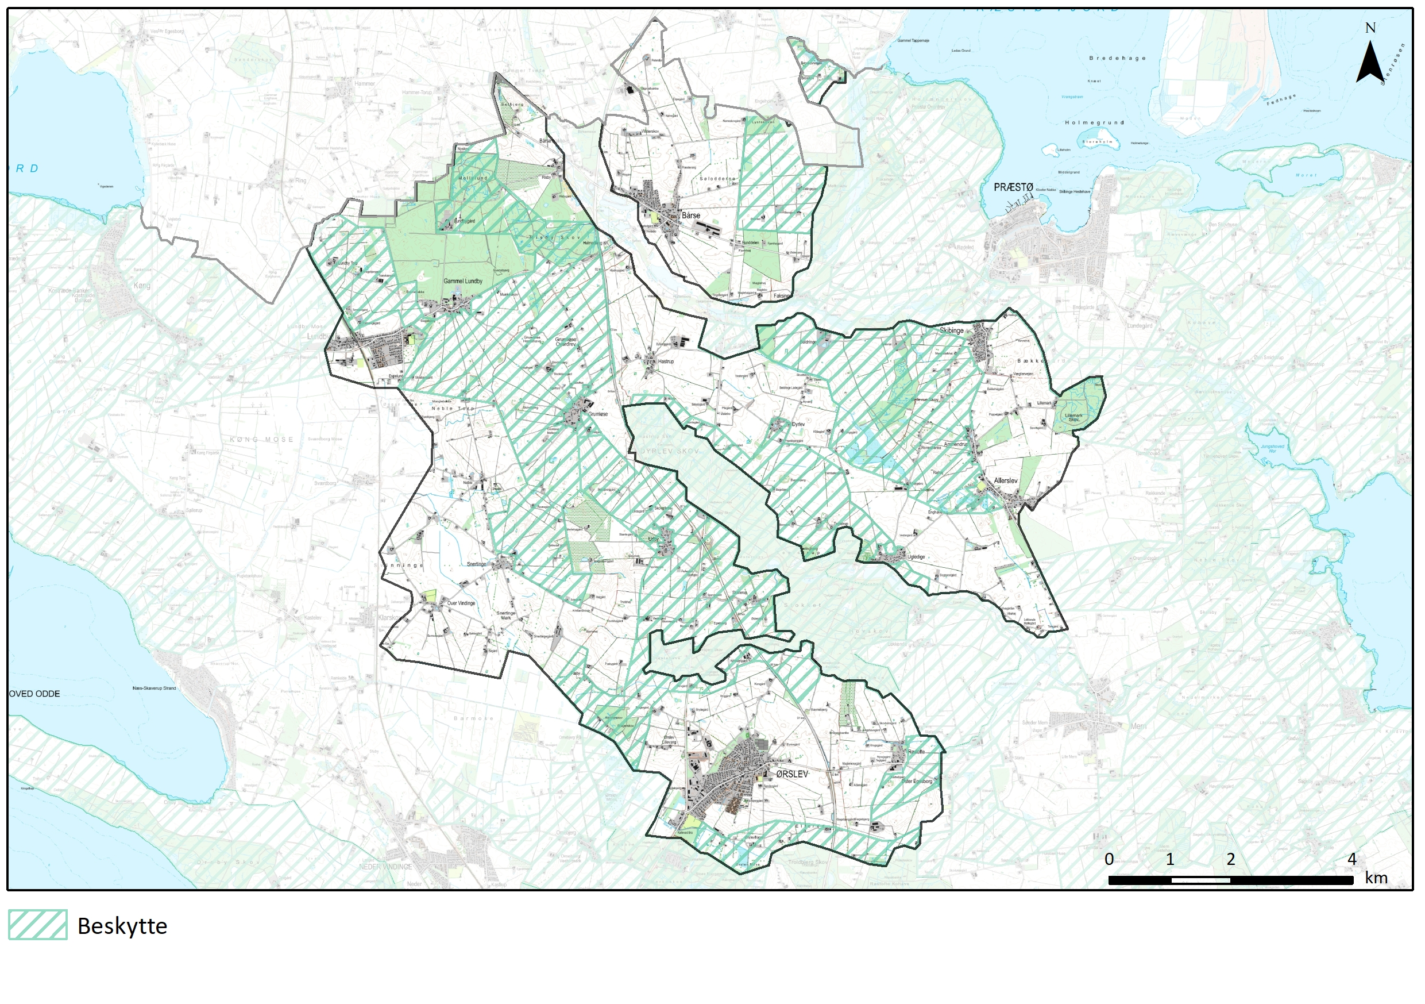

Beskytte
Landskaber, hvor der bør lægges særlig vægt på at understøtte og bevare de bærende karaktertræk, landskabet har i dag. Yderligere fokus på at beskytte udsigter og relationer i kystlandskabet.

ANBEFALINGER TIL PLANLÆGNINGEN
Skovrejsning, byudvikling og etablering af tekniske anlæg bør som udgangspunkt ikke ske i de udpegede beskyttede landskaber da det her vil ødelægge oplevelsen af karakteristiske udskiftningsmønstre, eksisterende skovbryn og lysåbne naturarealer samt udsigter over landskab og til kirker. I de udpegede oplevelsesrige landskaber er disse hensyn særligt vigtige.

Nye boliger udenfor landsbyafgrænsningerne bør kun etableres som erstatning for eksisterende. Nye fritliggende boliger i det åbne land bør opføres som længehuse med saddeltag og høj rejsning i maksimalt 1½ plan og indordne sig byggestilen i området.

Nye større driftsbygninger, bør så vidt muligt etableres uden for de beskyttede områder og udenfor de områder hvor indblik til kirkerne bliver påvirket. Byggeriet bør udformes som længehuse med saddeltag og det bør sikres, at de ikke bliver for synlige og dominerende i det åbne land, evt. med afgrænsning af beplantningsbælter.

